

TAREA NÚMERO 7

* Nombres y Apellidos:
* Jordy Alexis Camac Chipana
* Profesor:
* Ivan Carlo Azabache Petrilk
* Curso:
* Fundamentos de programación
* Sección:
* A
* Ciclo:
* 1er ciclo
* Año:
* 2020

Algoritmo problema01

definir descuento , importe Como Real;

definir carrera , pagoM , PP Como Entero;

Escribir " ingrese su promedio ponderado";

Leer PP;

Escribir "Elija su carrera universitaria : ingenieria[1] , administración[2] o medicina[3]";

Leer carrera ;

Segun carrera hacer

Caso 1 : pagoM<- 1500;

Caso 2 : pagoM<- 1000;

Caso 3 : pagoM<- 2000;

De otro modo

Escribir "ingrese un numero 1-3";

FinSegun

Si PP>=0 y PP<=10 entonces

descuento <- 0;

Sino

Si PP>=11 y PP<=14 entonces

descuento<- 0.05\*pagoM;

Sino

Si PP>=15 y PP<=18 entonces

descuento<- 0.10\*pagoM;

Sino

descuento<- pagoM;

Finsi

Finsi

Finsi

importe<- pagoM-descuento;

Escribir " el importe a pagar es ", importe;

FinAlgoritmo

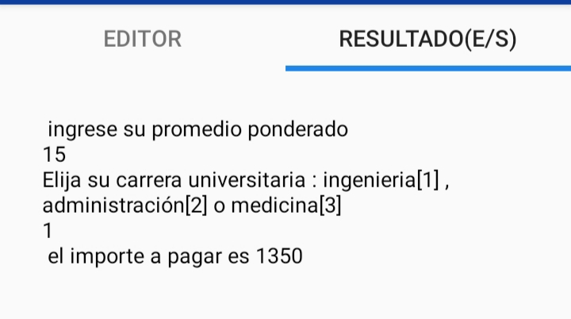

Algoritmo problema02

definir descuento , importe Como Real;

definir km ,marca , precioV Como Entero;

Escribir " ingrese el kilometraje del vehiculo";

Leer km;

Si km>=0 y km<=5000 entonces

precioV<- 15000;

Sino

Si 5001>=km y 15000<=km entonces

precioV<- 12000;

Sino

Si km>=15001 y km<=30000 entonces

precioV<- 10000;

Sino

precioV<- 8000;

Finsi

Finsi

Finsi

Escribir "Elija la marca del auto : toyota,Nissan[1] , Kia[2] , Honda[3], Chery[4]";

Leer marca ;

Segun marca hacer

Caso 1 : descuento<- 0 ;

Caso 2 : descuento<- precioV\*0.08;

Caso 3 : descuento<- precioV\*0.10;

Caso 4 : descuento<- precioV\*0.15;

De otro modo

Escribir "ingrese un numero 1-4";

FinSegun

importe<- precioV-descuento;

Escribir " el importe a pagar es ", importe;

FinAlgoritmo

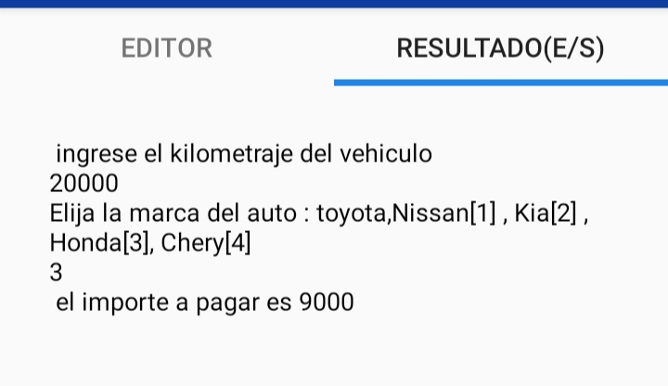

Algoritmo problema03

definir sueldoF , gratificacion ,pago Como Real;

definir horas , añ , Como Entero;

Escribir " ingrese la cantidad de horas trabajadas";

Leer horas;

Escribir " ingrese la cantidad de años laborados";

Leer añ;

pago<- 30\*horas;

Si añ>=0 y añ<=5 entonces

gratificacion<- 0.60\*pago;

Sino

Si añ>=6 y añ<=10 entonces

gratificacion<- 0.80\*pago;

Sino

gratificacion<- pago;

Finsi

Finsi

sueldoF<- pago+gratificacion;

Escribir " el sueldo final es ", sueldoF;

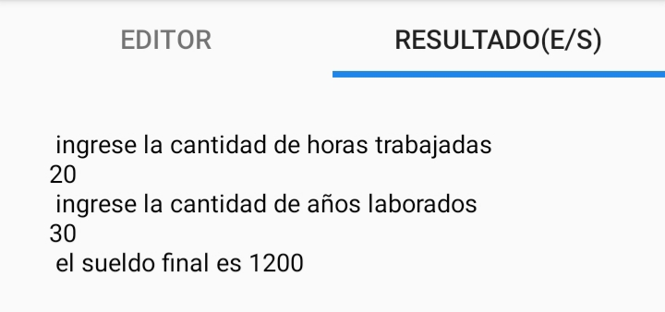FinAlgoritmo

Algoritmo problema04

definir sueldoF , gratificacion ,pago , incremento , pagoM , pagoT, descuento Como Real;

definir horas , añ ,servicio, edad Como Entero;

Escribir " ingrese la cantidad de horas trabajadas";

Leer horas;

Escribir " ingrese la cantidad de años laborados";

Leer añ;

pago<- 30\*horas;

Si añ>=0 y añ<=5 entonces

gratificacion<- 0.60\*pago;

Sino

Si añ>=6 y añ<=10 entonces

gratificacion<- 0.80\*pago;

Sino

gratificacion<- pago;

Finsi

Finsi

sueldoF<- pago+gratificacion;

Escribir " el sueldo final es ", sueldoF;

Escribir "edad del socio";

Leer edad;

Escribir "Ingrese su pago mensual";

Leer pagoM;

Escribir "Elija su servicio : comida[1] , sauna [2] o hospedaje[3] ";

Leer servicio;

Segun servicio hacer

Caso 1: incremento<- 0.05\*pagoM;

Caso 2: incremento<- 0.07\*pagoM;

Caso 3: incremento<- 0.09\*pagoM;

FinSegun

Si edad>60 entonces

descuento<- 0.02\*pagoM;

sino

descuento<-0;

Finsi

pagoT<- pagoM+incremento-descuento;

Escribir " El incremento es " , incremento;

Escribir " El total a pagar es" , pagoT;

FinAlgoritmo

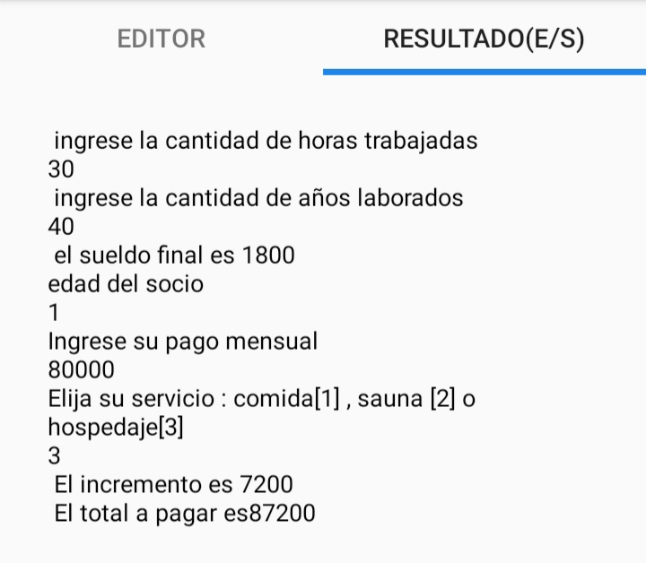

Algoritmo problema05

definir descuento , pagoF Como Real;

definir tipo , cantidad , precio Como Entero;

Escribir "Elija el tipo de pantalon: deportivo[1] , elegante[2] , casual[3]";

Leer tipo ;

Segun tipo hacer

Caso 1 : precio<- 50;

Caso 2 : precio<- 60;

Caso 3 : precio<- 70;

De otro modo

Escribir "ingrese un numero 1-3";

FinSegun

Escribir " ingrese la cantidad de pantalones a comprar";

Leer cantidad;

Si cantidad>=1 y cantidad<=10 entonces

descuento<- 0.03\*precio;

Sino

Si 11>=cantidad y 16<=cantidad entonces

descuento<- 0.05\*precio;

Sino

descuento<- 0.07\*precio;

Finsi

Finsi

pagoF<- cantidad\*precio)-descuento;

Escribir " el monto del descuento es ", descuento;

Escribir " el monto de compra es " ,pagoF;

FinAlgoritmo

